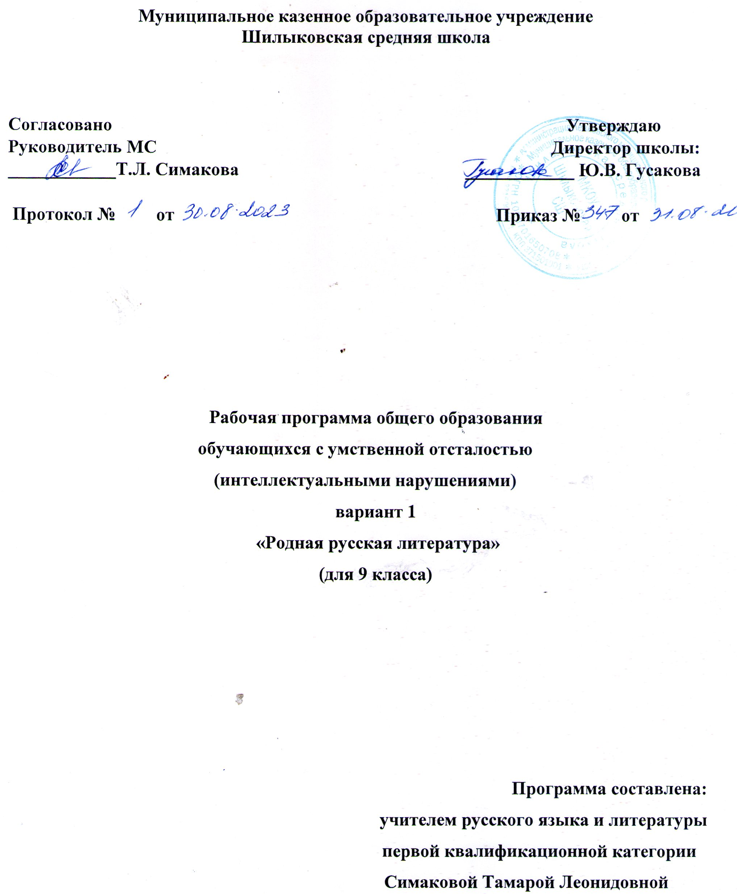

Пояснительная записка

Нормативно-правовую основу настоящей рабочей программы по учебному предмету «Родная литература (русская)» составляют следующие документы:
- Федеральный закон от 29 декабря 2012 г. № 273-ФЗ «Об образовании в Российской Федерации»;
- Федеральный закон от 3 августа 2018 г. № 317-ФЗ «О внесении изменений в статьи 11 и 14 Федерального закона «Об образовании в Российской Федерации»;
- Федеральный закон от 31.07.2020 N 304-ФЗ «О внесении изменений в Федеральный закон «Об образовании в Российской Федерации» по вопросам воспитания обучающихся»;
- Указ Президента РФ от 6 декабря 2018 г. № 703 «О внесении изменений в Стратегию государственной национальной политики Российской Федерации на период до 2025 года, утвержденную Указом Президента Российской Федерации от 19 декабря 2012 г. № 1666»;
- Приказ Министерства образования и науки РФ от 17 декабря 2010 г. № 1897 «Об утверждении федерального государственного образовательного стандарта основного общего образования» (в редакции приказа Минобрнауки России от 31 декабря 2015 г. № 1577).
- Программа разработана на основе требований федерального государственного образовательного стандарта основного общего образования (в редакции приказа Минобрнауки России от 31 декабря 2015 г. № 1577) к результатам освоения основной образовательной программы основного общего образования по учебному предмету «Родная литература», входящему в образовательную область «Родной язык и родная литература».
Изучение предмета «Родная литература (русская)» должно обеспечить достижение следующих целей:
- воспитание и развитие личности, способной понимать и эстетически воспринимать произведения родной русской литературы, и обладающей гуманистическим мировоззрением, общероссийским гражданским сознанием и национальным самосознанием, чувством патриотизма и гордости от принадлежности к многонациональному народу России;
- формирование познавательного интереса к родной русской литературе, воспитание ценностного отношения к ней как хранителю историко-культурного опыта русского народа, включение обучающегося в культурно-языковое поле своего народа и приобщение к его культурному наследию;
- осознание исторической преемственности поколений, формирование причастности к свершениям и традициям своего народа и ответственности за сохранение русской культуры;
- развитие у обучающихся интеллектуальных и творческих способностей, необходимых для успешной социализации и самореализации личности в многонациональном российском государстве.
Учебный предмет «Родная литература (русская)» направлен на решение следующих задач:
- приобщение к литературному наследию русского народа в контексте единого исторического и культурного пространства России, диалога культур всех народов Российской Федерации;
- осознание роли родной русской литературы в передаче от поколения к поколению историко-культурных, нравственных, эстетических ценностей;
- выявление взаимосвязи родной русской литературы с отечественной историей, формирование представлений о многообразии национально-специфичных форм художественного отражения материальной и духовной культуры русского народа в русской литературе;
- получение знаний о родной русской литературе как о развивающемся явлении в контексте её взаимодействия с литературой других народов Российской Федерации, их взаимовлияния;
- выявление культурных и нравственных смыслов, заложенных в родной русской литературе; создание устных и письменных высказываний, содержащих суждения и оценки по поводу прочитанного;
- формирование опыта общения с произведениями родной русской литературы в повседневной жизни и учебной деятельности;
- накопление опыта планирования собственного досугового чтения, определения и обоснования собственных читательских предпочтений произведений родной русской литературы;
- формирование потребности в систематическом чтении произведений родной русской литературы как средстве познания мира и себя в этом мире, гармонизации отношений человека и общества, многоаспектного диалога;
- развитие умений работы с источниками информации, осуществление поиска, анализа, обработки и презентации информации из различных источников, включая Интернет, и др.

Место учебного предмета «Родная литература (русская)» в учебном плане.

На обязательное изучение предмета «Родная литература (русская)» в 9 классе выделяется по 17 часов в год (из расчёта 1 учебный час в неделю во 2 полугодии).
Специфика класса.
Данная рабочая программа составлена для 9А класса, в котором обучается 22 ученика, из них 14 учащихся оптимально мотивированы, хорошо успевают по предмету, владеют навыками анализа художественного произведения, 8 учеников мотивированы удовлетворительно. Владеют навыками осознанного чтения – 15 учеников, 8 обучающихся имеют низкую учебную мотивацию, плохо читают.

Общая характеристика учебного предмета «Русский родной язык»

Русская литература, являясь одной из самых богатых литератур мира, предоставляет широкие возможности для отражения эстетически ценной художественной модели мира и духовного познания жизни с позиций гуманистического сознания. Лучшие образцы русской литературы обладают высокой степенью эмоционального воздействия на внутренний мир школьников, способствуют их приобщению к гуманистическим ценностям и культурно-историческому опыту человечества, поэтому в поликультурной языковой среде русская литература должна изучаться на основе диалога культур. Гуманистический потенциал русской литературы позволяет рассматривать её как общенациональную российскую ценность, как средство воспитания школьников в духе уважительного отношения к языку и культуре народов Российской Федерации и мира, формирования культуры межнационального общения.
Как часть предметной области «Родной язык и родная литература» учебный предмет «Родная литература (русская)» тесно связан с предметом «Родной язык (русский)». Изучение предмета «Родная литература (русская)» способствует обогащению речи школьников, развитию их речевой культуры, коммуникативной и межкультурной компетенций.
Содержание курса «Родная литература (русская)» направлено на удовлетворение потребности школьников в изучении русской литературы как особого, эстетического, средства познания русской национальной культуры и самореализации в ней. Учебный предмет «Родная (русская) литература» не ущемляет права тех школьников, которые изучают иные родные языки и родные литературы, поэтому учебное время, отведённое на изучение данного предмета, не может рассматриваться как время для углублённого изучения основного курса литературы, входящего в предметную область «Русский язык и литература».
Содержание программы по родной русской литературе не включает произведения, изучаемые в основном курсе литературы, его задача – расширить литературный и культурный кругозор обучающихся за счёт их знакомства с дополнительными произведениями фольклора, русской классики и современной литературы, наиболее ярко воплотившими национальные особенности русской литературы и культуры, которые могут быть включены в проблемно-тематические блоки в соответствии со спецификой курса.
Программа учебного предмета «Родная литература (русская)» для 5 класса строится на сочетании проблемно-тематического, концентрического и хронологического принципов. Содержание программы включает произведения фольклора, русской классики и современной литературы, актуализирующие вечные проблемы и ценности (добро и зло, природа и человек, дом и семья, сострадание и жестокость, великодушие и милосердие, нравственный выбор человека и др.).
Содержание программы направлено на достижение результатов освоения основной образовательной программы основного общего образования в части требований, заданных федеральным государственным образовательным стандартом основного общего образования к предметной области «Родной язык и родная литература». Программа учебного предмета «Родная литература (русская)» ориентирована на сопровождение и поддержку учебного предмета «Литература», входящего в образовательную область «Русский язык и литература».
В Указе Президента РФ от 6 декабря 2018 г. № 703 «О внесении изменений в Стратегию государственной национальной политики Российской Федерации на период до 2025 года, утвержденную Указом Президента Российской Федерации от 19 декабря 2012 г. № 1666» отмечается, что «общероссийская гражданская идентичность основана на сохранении русской культурной доминанты, присущей всем народам, населяющим Российскую Федерацию. Современное российское общество объединяет единый культурный (цивилизационный) код, который основан на сохранении и развитии русской культуры и языка, исторического и культурного наследия всех народов Российской Федерации и в котором заключены такие основополагающие общечеловеческие принципы, как уважение самобытных традиций народов, населяющих Российскую Федерацию, и интегрирование их лучших достижений в единую российскую культуру».
В соответствии с требованиями федерального государственного образовательного стандарта к предметным результатам освоения основной образовательной программы по учебному предмету «Родная литература» курс родной русской литературы направлен на формирование представлений о родной литературе как одной из основных национально-культурных ценностей народа, как особого способа познания жизни.
В основу курса родной русской литературы заложена мысль о том, что русская литература включает в себя систему ценностных кодов, единых для национальной культурной традиции. Являясь средством не только их сохранения, но и передачи подрастающему поколению, русская литература устанавливает тем самым преемственную связь прошлого, настоящего и будущего русской национально-культурной традиции в сознании школьников.
Объединяющим принципом для содержания предметов «Родной язык (русский)» и «Родная литература (русская)» является культурно-исторический подход к представлению дидактического материала. На его основе в программе учебного предмета «Родная литература (русская)» выделяются проблемно-тематические блоки, каждый из которых включает сопряжённые с ним ключевые слова, отражающие духовную и материальную культуру русского народа в их исторической взаимосвязи. Через ключевые для национального сознания культурные понятия, формирующие ценностное поле русской литературы, отражается когнитивное пространство, которое является формой существования русской культуры в сознании как народа в целом, так и отдельного человека.
Это концептуальное положение определяет специфические особенности учебного предмета «Родная литература (русская)», отличающие его от учебного предмета «Литература», входящего в предметную область «Русский язык и литература».
Специфика курса родной русской литературы обусловлена:
а) отбором произведений русской литературы, в которых наиболее ярко выражено их национально-культурное своеобразие (например, русский национальный характер, обычаи и традиции русского народа), духовные основы русской культуры;
б) более подробным освещением историко-культурного фона эпохи создания изучаемых литературных произведений, расширенным историко-культурным комментарием к ним.

Основные содержательные линии программы учебного предмета «Родная литература (русская)»

Учебный предмет «Родная литература (русская)» опирается на содержание программы по предмету «Литература» предметной области «Русский язык и литература», сопровождает и поддерживает его. Поэтому основные содержательные линии настоящей программы (проблемно-тематические блоки) не дублируют программу основного курса литературы, но соотносятся с включённым в неё содержанием.

Содержание программы курса «Родная литература (русская)» определяется следующими принципами.
1. Основу программы «Родная литература (русская)» составляют произведения русских писателей, наиболее ярко воплотившие национальную специфику русской литературы и культуры, которые не входят в список обязательных произведений, представленных в Примерной программе (ПООП ООО) по учебному предмету «Литература».
Перечень имён писателей в программе курса русской родной литературы включает не только традиционно изучаемый в школе «первый ряд» национального литературного канона, но и авторов, составляющих «круг» классиков литературы, что позволяет дополнить тематические блоки новыми для школьной практики произведениями.
2. В программу учебного предмета «Родная литература (русская)» вводится большое количество произведений современных авторов, продолжающих в своём творчестве национальные традиции русской литературы и культуры, но более близких и понятных современному школьнику, чем классика.
3. Проблемно-тематические блоки объединяют произведения в соответствии с выделенными сквозными линиями (например: родные просторы – русский лес – берёза).
4. Внутри проблемно-тематических блоков произведений выделяются отдельные подтемы, связанные с национально-культурной спецификой русских традиций, быта и нравов (например: праздники русского мира, Масленица, блины и т. п.).
5. В каждом тематическом блоке выделяются ключевые слова, которые позволяют на различном литературно-художественном материале показать, как важные для национального сознания понятия проявляются в культурном пространстве на протяжении длительного времени – вплоть до наших дней (например: сила духа, доброта, милосердие).
6. В отдельные тематические блоки программы вводятся литературные произведения, включающие в сферу выделяемых национально-специфических явлений образы и мотивы, отражённые средствами других видов искусства: живописи, музыки, кино, театра. Это позволяет прослеживать связи между ними (диалог искусств в русской культуре).
В соответствии с указанными общими принципами формирования содержания курса родной русской литературы в программе выделяются три содержательные линии (три проблемно-тематических блока):
- «Россия – родина моя»;
- «Русские традиции»;
- «Русский характер – русская душа».

ПЛАНИРУЕМЫЕ РЕЗУЛЬТАТЫ ОСВОЕНИЯ УЧЕБНОГО ПРЕДМЕТА «РОДНАЯ ЛИТЕРАТУРА (РУССКАЯ)»

Личностные результаты освоения примерной программы по учебному предмету «Родная литература (русская)» должны отражать:
- осознание обучающимися российской гражданской идентичности, своей этнической принадлежности; проявление патриотизма, уважения к Отечеству, прошлому и настоящему многонационального народа России; чувство ответственности и долга перед Родиной; понимание гуманистических, демократических и традиционных ценностей многонационального российского общества;
- способность и готовность обучающихся к саморазвитию и самообразованию на основе мотивации к обучению и познанию, уважительное отношение к труду;
- формирование целостного мировоззрения, соответствующего современному уровню развития науки и общественной практики, учитывающего социальное, культурное, языковое, духовное многообразие современного мира;
- осознанное, уважительное и доброжелательное отношение к другому человеку, его мнению, мировоззрению, культуре, языку, вере, гражданской позиции, к истории, культуре, религии, традициям, языкам, ценностям народов России и народов мира;
- развитие эстетического сознания через освоение художественного наследия народов России и мира творческой деятельности эстетического характера; осознание значимости художественной культуры народов России и стран мира;
- способность и готовность вести диалог с другими людьми и достигать в нем взаимопонимания; готовность к совместной деятельности, активное участие в коллективных учебно-исследовательских, проектных и других творческих работах;
- неприятие любых нарушений социальных (в том числе моральных и правовых) норм; ориентация на моральные ценности и нормы в ситуациях нравственного выбора; оценочное отношение к своему поведению и поступкам, а также к поведению и поступкам других.
Метапредметные результаты освоения примерной программы по учебному предмету «Родная литература (русская)» должны отражать сформированность универсальных учебных действий: регулятивных, познавательных, коммуникативных.
Регулятивные УУД:
- умение самостоятельно определять цели своего обучения, ставить и формулировать для себя новые задачи в учебе и познавательной деятельности, самостоятельно планировать пути достижения целей, в том числе альтернативные, осознанно выбирать наиболее эффективные способы решения учебных и познавательных задач;
- умение соотносить свои действия с планируемыми результатами, осуществлять контроль своей деятельности в процессе достижения результата, определять способы действий в рамках предложенных условий и требований, корректировать свои действия в соответствии с изменяющейся ситуацией; оценивать правильность выполнения учебной задачи, собственные возможности ее решения;
- владение основами самоконтроля, самооценки, принятия решений и осуществления осознанного выбора в учебной и познавательной деятельности.
Познавательные УУД:
- умение определять понятия, создавать обобщения, устанавливать аналогии, классифицировать, самостоятельно выбирать основания и критерии для классификации, устанавливать причинно-следственные связи, строить логическое рассуждение, умозаключение (индуктивное, дедуктивное и по аналогии) и делать выводы;
- умение создавать, применять и преобразовывать знаки и символы, модели и схемы для решения учебных и познавательных задач;
- навыки смыслового чтения.
Коммуникативные УУД
- умение организовывать учебное сотрудничество и совместную деятельность с учителем и сверстниками; работать индивидуально и в группе: находить общее решение и разрешать конфликты на основе согласования позиций и учета интересов; формулировать, аргументировать и отстаивать свое мнение;
- умение осознанно использовать речевые средства в соответствии с задачей коммуникации для выражения своих чувств, мыслей и потребностей; владеть устной и письменной речью, монологической контекстной речью;
- формирование и развитие компетентности в области использования информационно-коммуникационных технологий; развитие мотивации к овладению культурой активного пользования словарями и другими поисковыми системами.
Предметные результаты освоения примерной программы по учебному предмету «Родная литература (русская)» должны отражать:
- понимание значимости родной русской литературы для вхождения в культурно-языковое пространство своего народа; осознание коммуникативно-эстетических возможностей родного русского языка на основе изучения выдающихся произведений родной русской литературы;
- проявление ценностного отношения к родной русской литературе как хранительнице культуры русского народа, ответственности за сохранение национальной культуры, приобщение к литературному наследию русского народа в контексте единого исторического и культурного пространства России, диалога культур всех народов Российской Федерации и мира;
- понимание наиболее ярко воплотивших национальную специфику русской литературы и культуры произведений русских писателей, в том числе современных авторов, продолжающих в своём творчестве национальные традиции русской литературы;
- осмысление ключевых для национального сознания культурных и нравственных смыслов, проявляющихся в русском культурном пространстве и на основе многоаспектного диалога с культурами народов России и мира;
- развитие представлений о богатстве русской литературы и культуры в контексте культур народов России и всего человечества; понимание их сходства и различий с русскими традициями и укладом; развитие способности понимать литературные художественные произведения, отражающие разные этнокультурные традиции;
- овладение различными способами постижения смыслов, заложенных в произведениях родной русской литературы, и создание собственных текстов, содержащих суждения и оценки по поводу прочитанного;
- применение опыта общения с произведениями родной русской литературы в повседневной жизни и проектной учебной деятельности, в речевом самосовершенствовании; умение формировать и обогащать собственный круг чтения;
- накопление опыта планирования собственного досугового чтения произведений родной русской литературы, определения и обоснования своих читательских предпочтений; формирование потребности в систематическом чтении как средстве познания мира и себя в этом мире, гармонизации отношений человека и общества.

Предметные результаты освоения примерной программы
по учебному предмету «Родная литература (русская)»
(9 класс)
- развитие умения выделять проблематику и понимать эстетическое своеобразие произведений разных жанров и эпох об Отечественной войне 1812 года для развития представлений о нравственных идеалах русского народа; осмысление ключевых для русского национального сознания культурных и нравственных смыслов в произведениях об образе Петербурга и российской степи в русской литературе;
- развитие представлений о богатстве русской литературы и культуры в контексте культур народов России; русские национальные традиции в произведениях об августовских Спасах и о родительском доме как вечной ценности;
- развитие представлений о русском национальном характере в произведениях о Великой Отечественной войне; о судьбах русских эмигрантов в литературе Русского Зарубежья; о нравственных проблемах в книгах о прощании с детством;
- развитие умений осознанно воспринимать художественное произведение в единстве формы и содержания, устанавливать поле собственных читательских ассоциаций, давать самостоятельный смысловой и идейно-эстетический анализ художественного текста; создавать развернутые историко-культурные комментарии и собственные тексты интерпретирующего характера в различных форматах; самостоятельно сопоставлять произведения словесного искусства и его воплощение в других искусствах; самостоятельно отбирать произведения для внеклассного чтения, определяя для себя актуальную и перспективную цели чтения художественной литературы; развитие умений самостоятельной проектно-исследовательской деятельности и оформления ее результатов, навыков работы с разными источниками информации и овладения различными способами её обработки и презентации.

Содержание учебного предмета «Родная литература (Русская)»
9 КЛАСС (17 ч)
РАЗДЕЛ 1. РОССИЯ – РОДИНА МОЯ (6ч.)
«Преданья старины глубокой».
- Отечественная война 1812 года в русском фольклоре и литературе
- Песня «Как не две тученьки не две грозныя…» (русская народная песня)
- А.С. Пушкин. «Бородинская годовщина» (фрагмент)
- М.И. Цветаева. «Генералам двенадцатого года»
Города земли русской. Петербург в русской литературе (1ч.)
- А. С. Пушкин. «Город пышный, город бедный…»
Родные просторы (1ч.)
- А.П. Чехов. «Степь» (фрагмент)
РАЗДЕЛ 2. РУССКИЕ ТРАДИЦИИ (3ч)
Праздники русского мира. Августовские Спасы. (2ч)
К. Д. Бальмонт. «Первый спас»
Тепло родного дома. Родительский дом (1ч)
А. П. Платонов. «На заре туманной юности» (главы).
РАЗДЕЛ 3. РУССКИЙ ХАРАКТЕР – РУССКАЯ ДУША (7ч.)
Не до ордена – была бы Родина. Великая Отечественная война (2ч)
- А.П. Кешоков. «Незавершенный портрет»
- Е. И. Носов. «Переправа».
Загадки русской души. Судьбы русских эмигрантов (2 ч)
- Б. К. Зайцев. «Лёгкое бремя».
О ваших ровесниках. Прощание с детством (2 ч)
- Ю. И. Коваль. «От Красных ворот» (фрагмент).
Лишь слову жизнь дана. «Припадаю к великой реке…» (1 ч)
- И.А. Бродский. «Мой народ».
- С.А. Каргашин. «Я – русский! Спасибо, Господи!..»
ИТОГОВЫЙ УРОК. КОТРОЛЬНАЯ РАБОТА (1ч.)

Тематическое планирование
№ п/п | Название раздела  Тема урока |  | Количество часов на изучение раздела (блока) | Из них количество часов, отведенных на практическую часть и контроль
№ п/п |  |  | Количество часов на изучение раздела (блока) | Проекты | Практические  работы | Развитие  речи | Контрольные  работы
РАЗДЕЛ 1.  РОССИЯ – РОДИНА МОЯ |  |  | 6
1 |  | «Преданья старины глубокой». Отечественная война 1812 года в русском фольклоре и литературе. | 1 | 1
2 |  | Песня «Как не две тученьки не две грозныя…» (русская народная песня) | 1 |  |  | 1
3 |  | А.С. Пушкин. «Бородинская годовщина» (фрагмент) | 1 |  | 1
4 |  | М.И. Цветаева. «Генералам двенадцатого года» | 1 |  | 1
5 |  | Города земли русской. Петербург в русской литературе. А.С. Пушкин. «Город пышный, город бедный…» | 1 | 1
6 |  | Родные просторы. А.П. Чехов. «Степь» (фрагмент).  Проверочная работа. | 1 |  |  |  | 1
РАЗДЕЛ 2.  РУССКИЕ ТРАДИЦИИ |  |  | 3
7-8 | Праздники русского мира. Августовские Спасы.  К.Д. Бальмонт. «Первый спас» |  | 2 | 1
9 | Тепло родного дома. Родительский дом.  А.П. Платонов. «На заре туманной юности» (главы).  Проверочная работа. |  | 1 |  |  |  | 1
РАЗДЕЛ 3.  РУССКИЙ ХАРАКТЕР – РУССКАЯ ДУША |  |  | 7
10 |  | Не до ордена – была бы Родина. Великая Отечественная война.  А.П. Кешоков. «Незавершенный портрет» | 1 |  | 1
11 |  | Е. И. Носов. «Переправа». | 1
12-13 |  | Загадки русской души. Судьбы русских эмигрантов.  К. Зайцев. «Лёгкое бремя». | 2 | 1
14-15 |  | О ваших ровесниках. Прощание с детством.  Ю. И. Коваль. «От Красных ворот» (фрагмент). | 2
16 |  | Лишь слову жизнь дана. «Припадаю к великой реке…».  И.А. Бродский. «Мой народ».  С.А. Каргашин. «Я – русский! Спасибо, Господи!..» | 1 | 1 |  | 1 | 1
17 |  | ИТОГОВЫЙ УРОК. КОТРОЛЬНАЯ РАБОТА | 1 |  |  |  | 1
ИТОГО |  |  | 17 | 5 | 3 | 2 | 4

Лист корректировки тематического планирования
Предмет Родная литература (русская)
Класс 9А
Учитель Власова Л.Н.
2020-2021 учебный год
№ урока | Тема | Количество часов |  | Причина корректировки | Способ корректировки
№ урока | Тема | по плану | дано | Причина корректировки | Способ корректировки

